对于“实时任务栏缩略图预览”功能，Windows 7 还是很够意思的，基本上各个版本都支持。只要把鼠标移至任务栏上,就会有预览缩略图出现。  
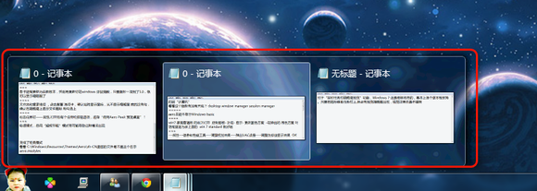  
  
有时候会因为各种原因变的无法显示【如下图】  
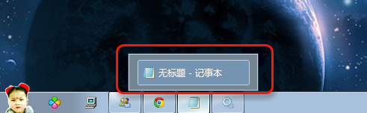  
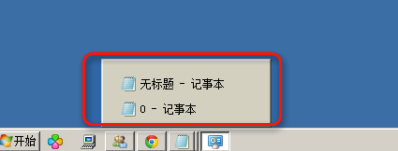  
几种解决方法  
\* 看看有没有选择aero主题  
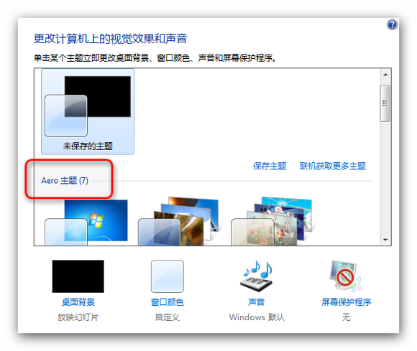  
  
\* win7 家庭普通版 的依次打开 控制面板- 外观- 显示- 更改配色方案 -在弹出的 颜色方案 对话框里选为最上面的 win 7 standard   
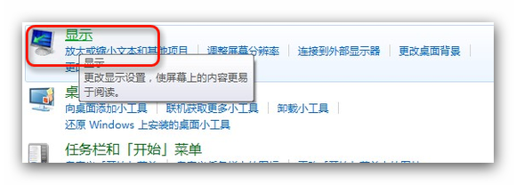  
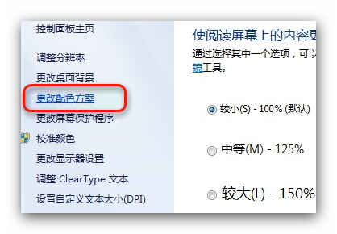  
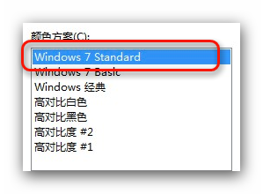  
  
\* 计算机---属性---高级设置---高级---性能 设置---视觉效果---调整为最佳外观【或者勾选 启用桌面组合 在窗口和按钮上使用视觉样式】  
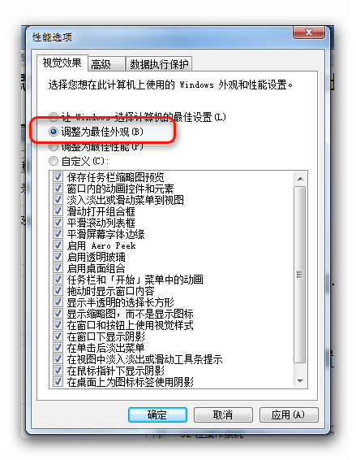  
  
\* 运行gpedit.msc打开组策略【家普没有】  
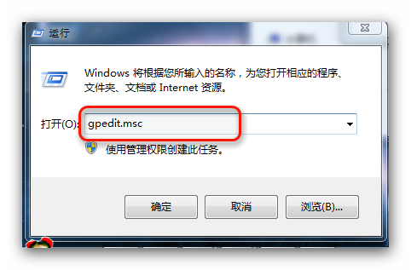  
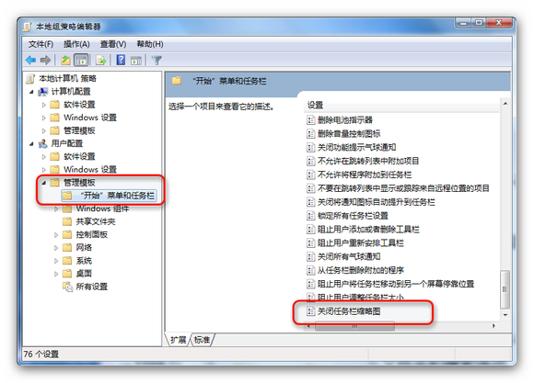  
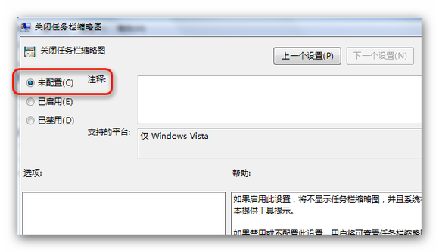  
\* 运行services.msc  
看看这个服务有没有开启？   
desktop window manager session manager  
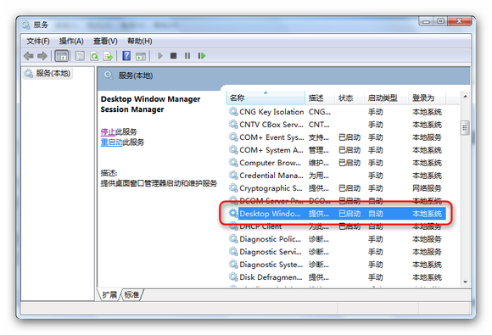  
  
\* 显卡驱程更新为最新版本，然后再更新你的windows 体验指数，一般不能低于3.0  
  
\* 系统优化或者安装某些程序因兼容性问题也有可能导致无法显示预览图。  
  
\* 电源模式，启用“超级节能”模式有可能导致这种情况出现   
  
\* 有一些第三方主题也有可能更改这个文件名称，变成经典模式【C:\Windows\Resources\Themes\Aero\zh-CN里面的文件是不是这个名字aero.msstyles】